SUGERENCIAS PRÁCTICAS PARA UN ESTUDIO SIGNIFICATIVO

Para Apoderados/as, Familia y Estudiantes.

El presente material de apoyo tiene por objetivo colaborar con el trabajo escolar realizado en casa, queriendo ser un aporte a nuestros estudiantes y apoderados/as, en este escenario nacional debido a la contingencia de salud a nivel nacional por COVID-19.

IMPORTANTE RECORDAR.

¿Qué es el estudio?
El estudio es una actividad personal consciente y voluntaria para analizar, comprender y profundizar conocimientos y experiencias, poniendo en funcionamiento todas las capacidades intelectuales del individuo.
¿Qué es estudiar?
Estudiar es la acción para adquirir conocimientos, informaciones y habilidades, con el fin de aplicar lo aprendido.

VENTAJAS DE UNA ADECUADA PLANIFICACIÓN.

• Hace posible distribuir equilibradamente la jornada diaria, semanal, etc., tomando la debida consideración de las necesidades particulares del estudiante en cuanto a estudio, recreación y otras actividades de la vida diaria.
• Facilita la concentración al crearse el hábito de estudiar determinadas materias, en un instante y lugar también determinado.
• Permite sentirse seguro al dominar las materias en estudio y obtener una mayor confianza en sí mismo, superar el nerviosismo causante tantas veces de una conducta inadecuada, frente a interrogaciones, exámenes, la vuelta a clases, etc.
• Evita los sentimientos de culpa que resultan del no estudiar y lleva a gozar abiertamente del resto de las horas del diario vivir que se sienten legítimamente ganadas y no robadas a las horas de estudio.
SUGERENCIA DE LA DISTRIBUCIÓN DEL TIEMPO DE ESTUDIO O DE TRABAJO ESCOLAR
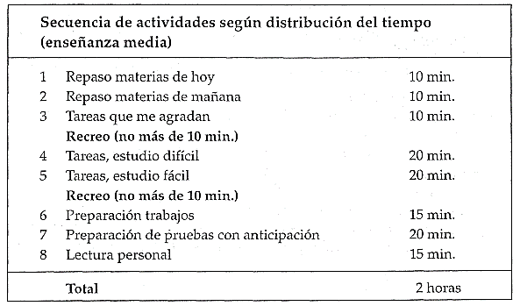

DESTREZAS BÁSICAS PARA UN ESTUDIO EFICAZ
 | 1 | Leer y comprender | 5 | Preparar pruebas | 9 | Hacer esquemas
 | 2 | Hacer preguntas clave | 6 | Tomar decisiones | 10 | Usar el diccionario
 | 3 | Hacer resúmenes | 7 | identificar señales del texto | 11 | Repasar
 | 4 | Tomar apuntes | 8 | Subrayar | 12 | Autocontrol

IMPORTANTE NO DEJAR DE ESTUDIAR
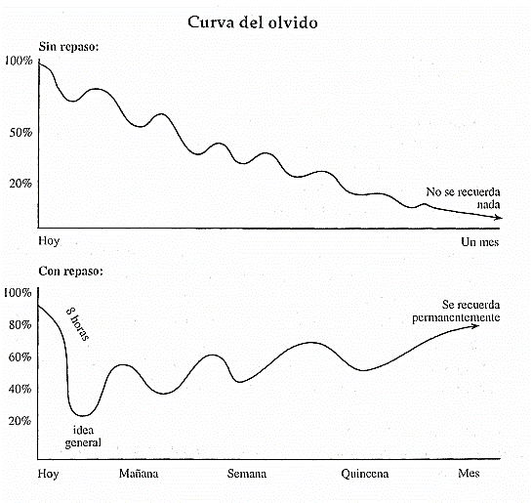

TIPOS DE ESTRATEGIAS PARA ESTUDIAR Y EJEMPLOS

Percepción y observación | • Observar un personaje y sus características.  • Indicar qué sentimientos muestra un personaje determinado, etc.  • Buscar palabras ocultas entre letras en forma horizontal, vertical y diagonal.  • Pida nombrar los elementos de un planisferio según un criterio determinado (geográfico, físico, político, económico).

Clasificación y comparación | • Realice clasificaciones dicotómicas donde los elementos se dividen entre los que tienen una cualidad y otros que no la tienen. Este tipo de clasificación se usa mucho en ciencias naturales.  • Ejecutar la clasificación jerárquica, o sea la distribución de todos los elementos en varias clases que a su vez se subdividen en otras clases hasta llegar a tener un único elemento.  • Formar categorías basadas en función, tamaño, forma, efecto o algún otro criterio.  • Clasificar países según sus características físicas, políticas, económicas, etcétera.
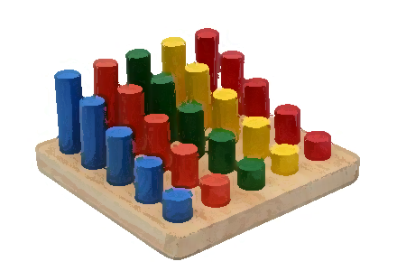

Desarrollar la concentración | • Tengan un lugar para estudiar, cómodo, ventilado. Promueva adquirir una buena postura.  • Incentive el interés y curiosidad respecto al material de estudio.  • Promueva estar libre de estímulos que perturben el objetivo de estudiar, aislarse de elementos distractores como radio, televisión, afiches, visitas, etcétera.  • Acostumbre a los alumnos a anotar las cosas pendientes para poder realizarlas una vez terminado el período de estudio programado.  • Subrayar, esta técnica mantendrá atento y ocupado al estudiante.  • Trabaje con la información elaborando por escrito esquemas o resúmenes que mantendrá ocupado al alumno ordenando su pensamiento para elaborar una síntesis.
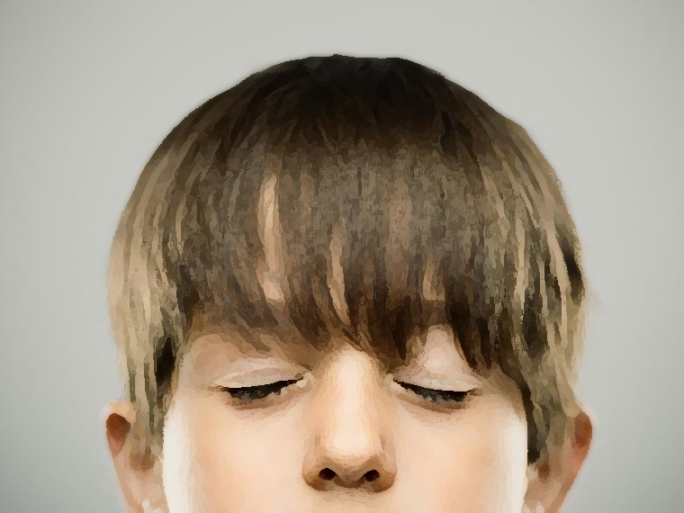

Desarrollo de la memoria | - Motive a darle un significado a lo que se va a estudiar.  • Aprender con intención, selectivamente.  • Pida repetir la información.  • Alternar períodos de estudio y descanso.  • Amplia información sobre el tema (esto permite tener una visión más amplia y mayor capacidad de retención).  • Reducir la cantidad de elementos a memorizar.  • Usar sistema de clasificación (ordenar la información).  • Motive a repasar antes de dormir porque hay menos interferencias de otras actividades.  • Conozca el uso y la utilidad de la información (ayuda a retenerla)
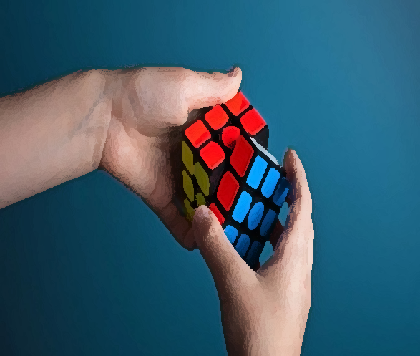

* Material recopilado y ajustado del libro; A ESTUDIAR SE APRENDER, metodología de estudió sesión por sesión.

